“GUARDAMI. Io sono Mantova”
3 – 31 agosto 2020
9 artisti, 16 opere diffuse per la città, 1 mese di arte pubblica
da scoprire “a ruota libera”, in bicicletta.

I codici espressivi della Poster Art e delle “Imprese” rinascimentali
si sovrappongono nel nuovo progetto curato da Caravan SetUp
per la città di Mantova: un gioco di rimandi che provoca corto circuiti creativi tra passato, presente e futuro.

Opere di Angelo Camillieri, Giuseppe Gradella, l'abx, Marta Lonardi,
Margherita Paoletti, Chiara Riberti, Alessandro Sanna, Laura Scala, Zualidro

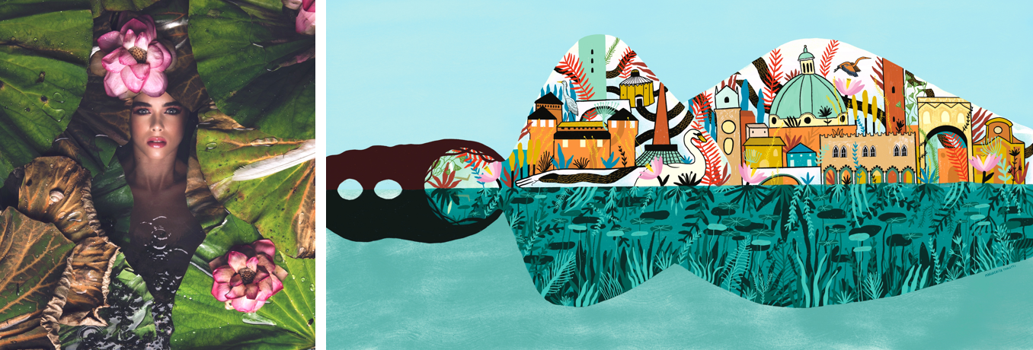
Mantova, 22 luglio 2020_Una nuova “mappa del tesoro” conduce al cuore di Mantova, tracciando strade e svolte che aprono scenari inattesi. Così, attraverso interventi artistici narrativi, il progetto “GUARDAMI. Io sono Mantova” vuole raccontare storia, natura, segreti e identità di uno dei più affascinanti luoghi d’Italia. Dal 3 al 31 agosto 2020, 16 opere di poster-art firmate da 9 artisti contemporanei saranno disseminate per la città. Tracce misteriose ma espressive, indizi visivi che faranno capolino da strade e piste ciclabili, sorprendendo i passanti, in un itinerario tra passato e contemporaneità, realtà e immaginario, visione soggettiva, autoriale, e ri-costruzione partecipata di un’identità collettiva.

“GUARDAMI. Io sono Mantova” è una iniziativa curata da Simona Gavioli, in collaborazione con Lavinia Bottini per Caravan SetUp, l’associazione che da cinque anni, a Mantova, organizza il festival di arte contemporanea e riqualificazione urbana Without Frontiers – Lunetta a Colori, in programma quest’anno dal 31 agosto al 6 settembre. Un nuovo progetto di arte pubblica e sociale inizierà quest’anno per la prima volta, dal 26 al 30 agosto e porterà per gemmazione, alla realizzazione della nuova iniziativa Piccola Biblioteca Ideale per il quartiere Te Brunetti.
“GUARDAMI. Io sono Mantova” è parte del Piano Mantova per la cultura promosso dal Comune di Mantova.

IL CONCEPT: DALLE IMPRESE RINASCIMENTALI AI POSTER CONTEMPORANEI
La scelta dei poster pubblicitari come supporto alle opere d’arte si ricollega al passato rinascimentale della città di Mantova. I cartelloni pubblicitari oggi sono lo spazio per eccellenza dedicato ai brand, al logo, all’espressione d’identità. Nel Rinascimento una funzione simile era quella delle imprese: figurazioni costituite da un corpo (immagine) e da un’anima (motto), che rimandavano a un significato simbolico (valori, vicende storiche, segreti amorosi) a partire da un contenuto allegorico. Famosa, ad esempio, l’impresa della salamandra di Federico II Gonzaga, simbolo personale che sovrastava il motto “Quod huic dees me torquet” (ciò che manca a costei tormenta me). La capacità di questo animale di resistere al fuoco veniva interpretata come resistenza al fuoco d’amore, dote che mancava al Duca. Federico Gonzaga scelse l’arguto motto come allusione al proprio temperamento sensuale, e in riferimento all’amore passionale che lo legava alla sua favorita, Isabella Boschetti.

Gli artisti coinvolti nel progetto “GUARDAMI. Io sono Mantova” sono stati chiamati a reinterpretare in chiave contemporanea il tema rinascimentale dell’impresa della città, evidenziando le caratteristiche identitarie salienti di Mantova e, in particolare, quelle che più contribuiscono alla rinascita culturale, artistica e sociale del luogo. I nomi selezionati differiscono volutamente fra loro per stile e poetica, così da generare una narrazione eterogenea e vivace.
Tradizione antica e contenuti contemporanei s’intrecciano per interpretare l’identità di Mantova e non solo, in un crescendo narrativo che vuole spingere gli spettatori a voler indagare, anche individualmente, le glorie e le magnificenze di una città.

ARTE IN BICILETTA
Per fruire maggiormente della mostra diffusa saranno programmati tour in bicicletta. Questo semplice mezzo di trasporto permette di entrare in connessione profonda con l’ambiente circostante. Offre nuovi punti di vista sul presente, consente di osservare dettagli che altrimenti resterebbero nascosti. Mantova è una città perfetta per essere osservata e vissuta in bicicletta, la sua morfologia consente di connettere comodamente le periferie al centro cittadino, attraversando ponti e vie che si aprono su panorami suggestivi. Il più poetico e tra i più antichi fra i moderni mezzi di trasporto si candida a simbolo della città del futuro.

ATTENZIONE GREEN
“GUARDAMI. Io sono Mantova” è parte integrante del Piano Mantova per la cultura promosso dal Comune di Mantova e rientra nell’ambito del C-Change. Arts and Culture leading climate action in Cities e ARC³A – Azioni di Resistenza Climatica Collettiva di Cultura e Arte.
Tutto il progetto è green oriented: i 16 manifesti 600x300 e i materiali pubblicitari sono stampati su carta
biodegradabile e utilizzano inchiostri ad acqua certificati.

ARTISTI E PROGETTI

Angelo Camillieri www.angelocamillieri.it
Fotogiornalista e artista visuale, Angelo Camilieri vive e lavora a Bologna. Ha studiato presso l’Accademia di Belle Arti di Catania e presso la Facoltà di Antropologia dell’Università di Bologna. È stato direttore della fotografia e fotografo di scena nel programma televisivo Convivio; vincitore di due concorsi fotografici internazionali, ha partecipato a due mostre collettive organizzate da Vogue Italia in collaborazione con la galleria Carla Sozzani di Milano. Fino al 2012 è docente di camera oscura Spazio Labò-Center of Photography di Bologna. Nel 2018 partecipa alla collettiva d’arte per la notte bianca di Mantova con il progetto Scramble, che ha come protagonisti i migranti della tratta del Mediterraneo. Oggi gestisce una camera oscura nel quartiere periferico di San Donato a Bologna, dove sperimenta nuovi canali espressivi artistici e documentativi.
Progetto Angelo Camillieri
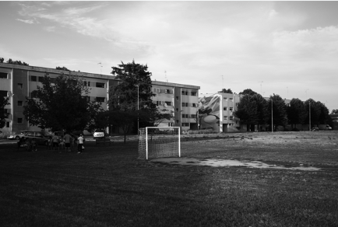
Muri di Luce
Il nuovo sguardo su Mantova offerto da Angelo Camillieri è di carattere antropologico. Le opere presentate sono tratte dal progetto “Muri di Luce” che l’artista sta portando avanti da circa un anno e mezzo nel quartiere Lunetta. Camillieri, attraverso i racconti degli abitanti del quartiere, mira a far rivivere la loro memoria grazie allo strumento fotografico, realizzando una mappatura del territorio fatta di ricordi. Le due opere selezionate per “GUARDAMI”, attraverso forti giochi di luci e ombre, trasfigurano luoghi conosciuti, trasportando l’osservatore nell’universo dello spazio intimo, rievocando antichi ricordi e memorie d’infanzia.

Giuseppe Gradella
www.giuseppegradella.it
Nasce a Mantova nel 1973. Sin da bambino si dedica al disegno, passione che sviluppa assieme a quella per l’arte contemporanea. Durante gli anni passati alla Facoltà di Architettura inizia a interessarsi alla fotografia, che comincia a impegnarlo seriamente solo dieci anni dopo la laurea; espone in mostre personali e collettive, vince premi nazionali e internazionali, lavora per ditte e professionisti di diversi settori, tra cui moda, industria, arte, musica, pubblicità; coordina laboratori dedicati al ritratto fotografico e al prodotto in fotografia. Tra i clienti e le collaborazioni, Politecnico di Milano, Miele, QC Terme, Casosello Record Calamita, Archiplan Studio.
Progetto Giuseppe Gradella
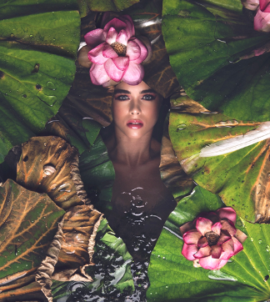
Manto
L’idea dell’opera nasce da una visione che viene da lontano: «Sin da bambino – spiega l’artista – amavo guardare le cose che scomparivano nell’acqua, mi affascinavano le scale che dai moli scendevano in mare, sognavo portassero a mondi fantastici. Mi attraggono le cose intraviste, apparentemente vicine, ma irraggiungibili. La mia fotografia è sempre fatta quasi in apnea». L’immagine creata per “GUARDAMI. Io sono Mantova” rappresenta un’anima lontana, antica e acquatica, quella di Mantova: «Il suo volto appare luminoso e tranquillo, appena sotto la superficie liquida del lago, circondata da fiori e foglie di loto e altre erbe palustri – prosegue Gradella –; la natura crea una sorta di coronamento alla sua visione, le foglie e i fiori già quasi appassiti, così come la piuma bianca del cigno e il guscio della lumaca che sono simbolo del cambiamento nel ciclo della natura.

Il viso della giovane donna è l’anima imperitura e bellissima della città. È Mantova che, affacciandosi da un mondo mitico e antico, ci guarda ancora e cerca il nostro sguardo».

l’abx www.labx.space
È l’incontro di due professioniste che hanno scelto di unire le proprie forze per creare un ecosistema di lavoro nuovo e diversificato. Roberta Boncompagni, classe 1986, si occupa di sviluppo front end e del progetto di siti web vetrina ed e-commerce. Diplomata in Arte applicata - Pittura e decorazione pittorica, si laurea in Scienze dell’Architettura allo IUAV di Venezia e consegue la laurea magistrale in Nuove Tecnologie per le Arti presso la LABA di Brescia. Si è dedicata a progetti grafici di vario genere e a progetti di interaction design. Xiao Mei Hu, nata in Cina nel 1986 e cresciuta nelle terre lombarde, si laurea in Scienze dell’Architettura e Comunicazioni visive e multimediali allo IUAV di Venezia. Graphic designer, dal 2010 si applica nell’immagine coordinata, nella grafica d’ambiente, nell’allestimento di mostre e eventi, nel way finding e nella tipografia. Porta avanti interessi trasversali, che toccano discipline differenti.

Progetto l’abx
Stupisci! Mantova
Dall’enciclopedia Treccani: “MASCHERONE. - Elemento ornamentale di opere architettoniche, costituito da protome umana o d’animale lavorata a rilievo; talora è inserito in un fregio, talora solo. Nella prima metà del ‘500, quando le manifestazioni artistiche esprimono un desiderio quasi di ostentata originalità, un’aspirazione allo strano e al grottesco, i mascheroni decorativi vengono ad acquistare nuovi aspetti, che possono apparire quasi una riduzione in termini caricaturali dei modelli classici. Nella seconda metà del ‘500, e poi nel ‘600, essa può divenire un elemento funzionale dell’organismo architettonico. Ciò è indizio di una libertà nuova che si riflette in tutto il campo della decorazione plastica nell’architettura. Allora i mascheroni, che fino a quel tempo erano sempre apparsi come elemento decorativo, poterono acquistare nuova importanza, quasi una propria autonomia nel campo dell’architettura”. La storia artistica e architettonica mantovana trova il suo punto di massimo splendore proprio nel periodo Rinascimentale. All’epoca del dominio gonzaghesco la città appariva ricca, stupefacente, colorata, chiassosa di decorazioni e richiami all’arte classica. I mascheroni, incastonati nelle murature degli edifici, da allora, con i loro occhi di pietra scrutano chi gli passa davanti senza battere ciglio, impietriti nelle loro espressioni di furore, di meditazione, di scherno o di stupore. E quindi Stupisci! Mantova. Per ricordare gli sguardi antichi di chi guarda chi la guarda.
Marta Lonardi www.martalonardi.it
Nasce a Mantova nel 1993; durante gli studi universitari in Comunicazione e Progettazione Visiva all’ISIA di Urbino, sviluppa competenze che la indirizzano verso lo studio dell’illustrazione. Termina il percorso universitario con una tesi in antropologia visiva sulle relazioni di percezione e rappresentazione all’interno del quartiere San Donato di Bologna. Continua a coltivare l’interesse per l’illustrazione e inizia a lavorare per studi, associazioni e privati del territorio mantovano come Agape, Slow Food Mantova e Mantova Creativa.
Accede alla scuola di specializzazione di Arte Terapia a Bologna, dove scopre un nuovo modo di dare vita alle immagini, più introspettivo e indirizzato a sviluppare relazioni consapevoli con se stessi e con l’ambiente. Collabora con i reparti di neuropsichiatria infantile di Bologna per poi dedicarsi alla conduzione di atelier artistici presso la Cooperativa Bucaneve di Castel Goffredo. Dal 2017 espone le sue opere personali in diverse mostre e gallerie e dal 2019 fa parte del Collettivo artistico LAN-DE-Sì. Marta continua la sua ricerca artistica muovendosi tra il suo percorso personale e un processo che è insieme sociale, collettivo, costituito da scambi e da relazioni. Nel 2020 è stata selezionata per far parte della mostra degli illustratori della Bologna Children’s Book fair di Bologna, purtroppo annullata causa Covid-19.
Progetto Marta Leonardi
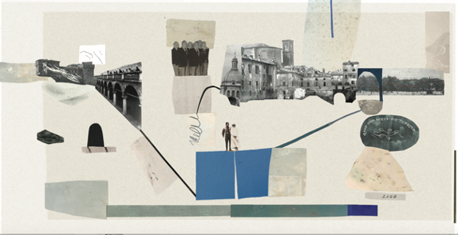
Tracce nella nebbia
Mantova è come uno scrigno di storie che s’intrecciano e vengono cullate dall’acqua che le circonda. «Storie e forme di ieri e di oggi che accompagnano il cammino tra passato e futuro – spiega l’artista –. Mantova è per me la casa a cui tornare. Nella memoria appaiono frammenti delle sue mura, dei suoi vicoli e palazzi. È la nebbia a tenerli insieme, ad avvolgerli, e far procedere i passi nell’ignoto. L’opera recupera immagini della città e, componendole con texture e colori estratti dalle superfici urbane naturalistiche, dà forma a una sorta di mappa immaginifica ricreata da frammenti di ricordi.
Associare liberamente è un processo di ri-cognizione, cioè di recupero della conoscenza, è, invece, vita che si fa, che si genera sul momento». Tecnica mista di collage, pittura e disegno, dal sapore onirico e dai toni sospesi.

Margherita Paoletti www.margheritapaoletti.it
Artista e illustratrice, nasce a Fabriano nel 1990. Negli anni della formazione si trasferisce a Roma dove studia Illustrazione e Animazione presso l’Istituto Europeo di Design. Prosegue gli studi specialistici presso l’ISIA di Urbino, dove approfondisce lo studio dell’incisione e dell’animazione. Successivamente segue corsi di arte e design presso la Central Saint Martins di Londra e il Btk di Berlino. Dopo gli anni di studio, intraprende il percorso delle residenze d’artista (2016), in Estonia e in Giappone, dove realizza tre mostre personali. Nel 2017 lavora a Londra come designer presso un brand etico di gioielli, Bex Rox Studio. Nel 2018 torna in Italia, dove lavora come illustratrice freelance e artista. Collabora con la galleria d’arte Cellar Contemporary di Trento, con la quale partecipa a fiere d’arte, mostre e festival. Margherita viene selezionata da Danielle Krysa (The Jealous curator) per The Ladies Room, fiera d’arte dedicata ad artiste donne a San Francisco. Nel 2020 realizza la sua prima mostra personale a Palazzo Boncompagni a Bologna, durante la Art Week. Viene inoltre selezionata per partecipare alla residenza d’artista Fondazione Rocco Guglielmo. Le opere di Margherita saranno presenti anche nel catalogo di illustrazione della Society of Illustrators di New York.
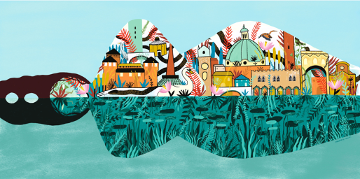
Progetto Margherita Paoletti
Mantova distesa
Mantova sembra appoggiarsi sull’acqua. Le sue mura e la sua natura vi si riflettono da tempi antichi. All’interno delle sue architetture, la città nasconde i segni tracciati dai grandi artisti, tesori di un’altra epoca celati segretamente tra le mura dei magnifici palazzi. Mantova è distesa sull’acqua e si guarda, il suo riflesso le mostra qualcos’altro. Il suo corpo fragile e vulnerabile alle intemperie umane e terrestri è fatto di foglie, piante e fiori. La natura è ritornata ad abitarla.
Manto
Racchiude nella sua forma un intreccio di edifici maestosi e natura selvaggia. Tra gli spazi del cielo volano uccelli liberi, prendono il volo dai tetti e dagli alberi che abitano quel corpo. Scivola silenziosa l’acqua che fa crescere la vita e quel fiore di origini esotiche e lontane: il loto. Manto dalle spalle larghe, portatrice di una saggezza endemica rivela i suoi tesori preziosi, le materie generatrici di terra e acqua.

Chiara Riberti www.behance.net/Ribeeesss
Mantovava, classe 1990, già all'età di 13 anni guardava chiunque sapesse disegnare con ammirazione infinita. Dopo cinque anni di Liceo Classico, trascorsi a disegnare sui libri di greco e latino, si iscrive al corso di Graphic Design and Art direction, alla Naba - Nuova Accademia di Belle Arti di Milano. A Milano impara a disegnare, ad animare le proprie illustrazioni e, soprattutto, a come fare della propria passione un lavoro. Oggi vive in Olanda con il ragazzo, un cane e un gatto. E continua a disegnare ciò che piú la ispira e la emoziona.
Progetto Chiara Riberti
Tema delle illustrazioni dell’artista sono quegli elementi un pò scomodi che caratterizzano il vivere a Mantova. Le zanzare e la nebbia, di cui ci si lamenta tanto, ma che in realtà costituiscono elementi caratteristici dei periodi in cui Mantova, secondo Riberti, è al massimo del suo splendore, l’estate e l’autunno. «In estate – spiega – ho sempre amato guardare il tramonto in riva al lago (dotata di spray anti-zanzare) e d’autunno resto ancora ammaliata dalla nebbia che sale, in modo spettrale, dai fossi, nei campi».

Alessandro Sanna www.facebook.com/alesannaa/
Autore e illustratore mantovano, è docente di illustrazione e disegno presso le Accademie di Belle Arti di Bologna e di Verona. Illustratore per Vanity Fair Francia, ha lavorato anche per il settimanale Gioia. Candidato italiano all’Hans Christian Andersen Award 2016. Collabora con numerose case editrici italiane e internazionali ed espone i suoi lavori in mostre collettive e personali. Tra le pubblicazioni, il libro Fiume lento, edito da Rizzoli in Italia e negli Stati Uniti, in Spagna, Germania, Repubblica Ceca, Cina e Taiwan, e Come questa pietra, il libro di tutte le guerre (Rizzoli, 2019), selezionato nei White Raven 2019.

Progetto Alessandro Sanna
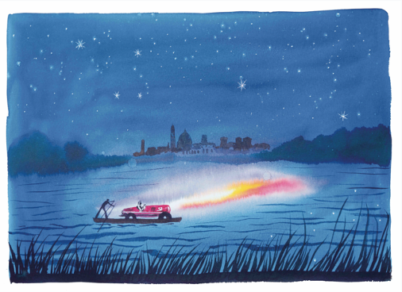
Nuvolari lento
Due immagini di Mantova ferme nel tempo. La prima è un tributo al mantovano volante, dove l’Alfa Romeo del mitico Nuvolari è traghettata lentamente da una barca sul lago in una notte d’estate. Tutto è buio, a parte i fari proiettati verso il cielo, che guardano al futuro.
Immaginaria colonna sonora, il brano di Dalla/Roversi diffuso da altoparlanti in una Mantova deserta. La seconda immagine è un omaggio alla nebbia dorata dei brevi pomeriggi d’inverno. Piazza Sordello, splendida e metafisica, accoglie due viaggiatori: uno a cavallo e l’altro a cavallo di una moto. Il cavaliere guarda il motociclista come il Rinascimento guarderebbe la contemporaneità: con smorfie di severo dissenso.

Laura Scala
Nasce a Treviso nel 1986, nel 2012 si laurea con lode alla Facoltà di Architettura di Venezia, dove nel 2017 è Dottore di Ricerca in Composizione architettonica e urbana. Svolge un periodo di tirocinio presso lo studio veneziano Semerani e Tamaro Architetti Associati e lavora presso lo studio grafico Cheste di Venezia. Collabora alla didattica dei corsi e dei laboratori integrati Iuav di Architettura dal 2015 e di Design/Tipografia dal 2018. Dal 2013 cura e promuove l'allestimento di mostre di Architettura e Design (per lo più legate all’Università Iuav di Venezia). Nel 2018 viene segnalato il progetto grafico per il concorso Climate Chance/ Cambiamenti Climatici - The Grand Challenge, indetto da da SHYLOCK C.U.T., Centro Universitario Teatrale di Venezia. Nel 2019 vince la menzione Opendream per il progetto di rigenerazione urbana al termine della MASTERCLASS per curatori e operatori culturali organizzata da Treviso Ricerca Arte. Dal 2018 coniuga l’attività di collaborazione alla didattica all’insegnamento di Arte e Immagine nelle scuole medie, organizzando propri laboratori di collage e illustrazione.

Progetto Laura Scala
Mantova onirica
Benvenuti a Mantova: una città, un regno, un’‘isola’ sul Mincio, un collage architettonico, con il castello, le chiese, le piazze, le torri, i numerosi edifici collegati tra loro da corridoi e gallerie, cortili interni, alcuni pensili, vasti giardini e laghi; limpida come le sue acque, intessuta di storia come un museo urbano diffuso a cielo aperto, una delle migliori località italiane per qualità dell’ambiente e della vita. Mantova è eclettica, magica, visionaria, i barcaioli del Mincio scorteranno il viaggiatore in un giardino d’acqua, tra i fiori di loto.

Zualidro www.facebook.com/giacomo.zualidro
Artista, illustratore e disegnatore, vive e lavora a Verona. Dopo la formazione presso l’ISIA di Urbino, inizia il suo percorso collaborando con diverse realtà in vari settori della comunicazione; teatro, grafica e video-animazione sono i campi in cui sviluppa il suo linguaggio. Espone in vari contesti e luoghi (Bologna, Mantova, Verona, Pesaro). Il suo immaginario è variegato (creature, paesaggi, oggetti assurdi), così come le tecniche utilizzate, da quelle tradizionali al digitale.
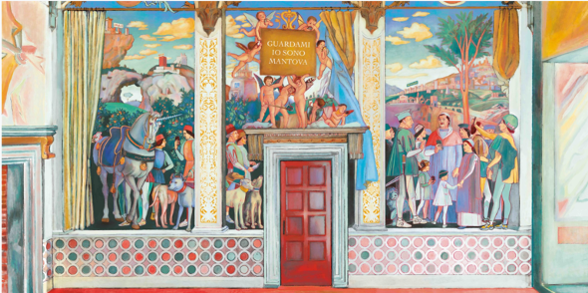
Progetto Zualidro
Il concept dell’opera è una reinterpretazione di alcuni soggetti della Camera degli Sposi di Palazzo Ducale, in chiave moderna ironica e psichedelica.

Download immagini “GUARDAMI. Io sono Mantova”: https://bit.ly/2CKBFv8

CARAVAN SETUP
Fondata nel 2015 a Bologna da una idea di Simona Gavioli, critico d’arte e curatore indipendente, l’associazione culturale Caravan SetUp nasce con l’intento di riunire e dare visibilità a talenti emergenti del mondo dell’arte, e propone un’estetica accessibile e fuori dai canoni omologati. Dal 2016 Caravan SetUp si occupa del festival Without Frontiers, Lunetta a Colori (facebook.com/withoutfrontiersmn) per il Comune di Mantova, che invita artisti di tutto il mondo a dare vita a progetti di riqualificazione urbana e valorizzazione culturale. Nel 2018, a Mantova, Caravan SetUp apre il suo spin-off.
Ufficio stampa DOC-COM
Media relations: Lucia Portesi, lucia.portesi@doc-com.it - M. + 39 349 3692989
Ufficio stampa: Greta Vecchi, greta.vecchi@doc-com.it - M. + 39 338 7088335
T. + 39 051 261449 - www.doc-com.it

